1.通过http://pay.znufe.edu.cn:8001域名访问.
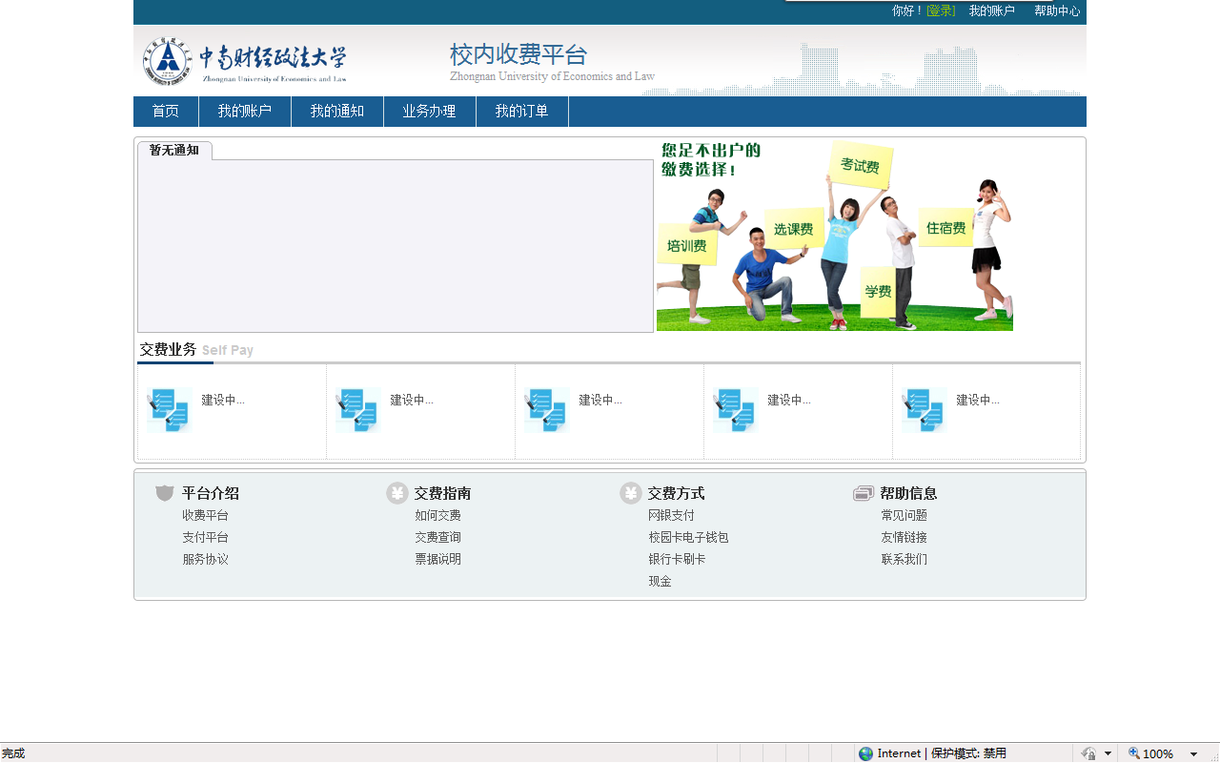
2.点击登录，转到下图界面。选择红框中选择的类型（校外用户）。
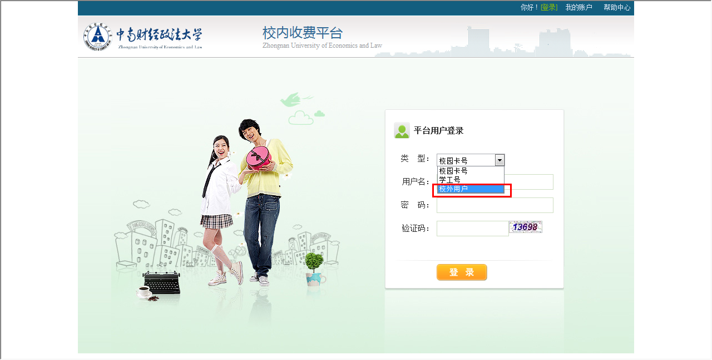
3.输入用户名。用户名为准考证号，密码为准考证号后六位，考生可以通过登录后对密码进行修改。
4、登录成功后，点击我的订单。转到如下图所示的页面。
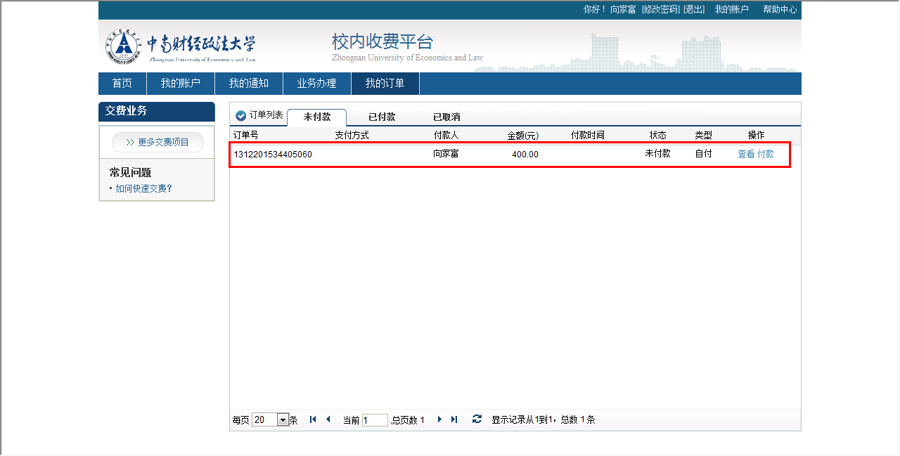
5、确认订单和金额，点击查看，可以查询订单的详细信息。如下图。
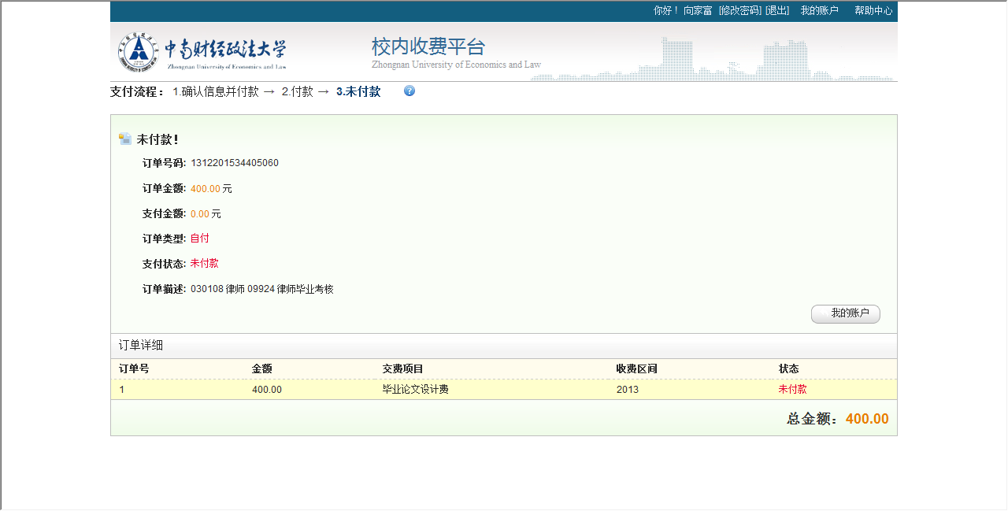
6、确认无误后，点击付款，转到如下页面。
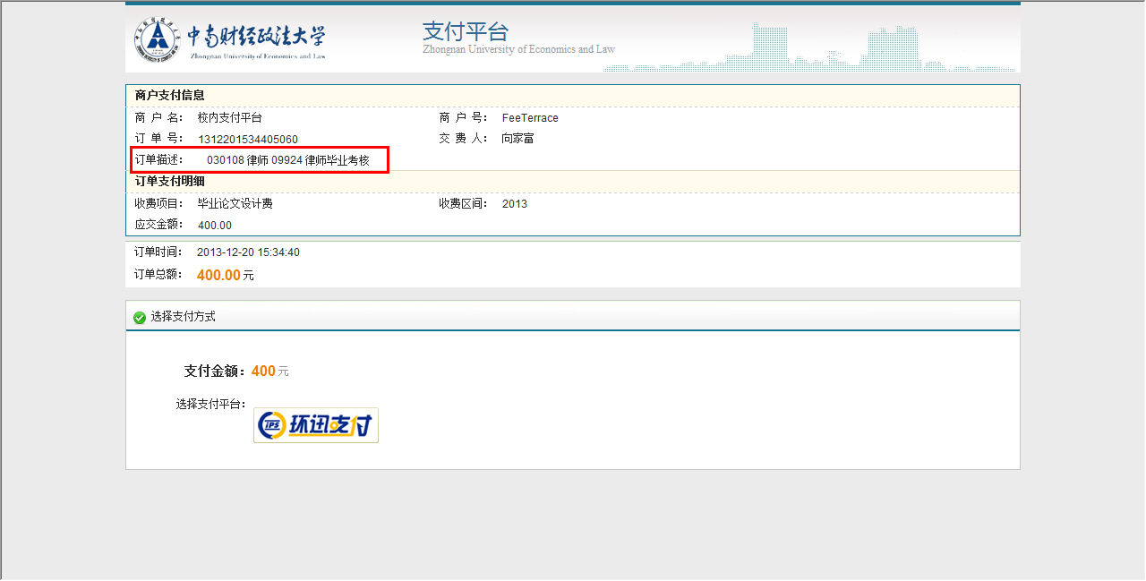
7、选择环讯支付，进行支付前选择，如下图
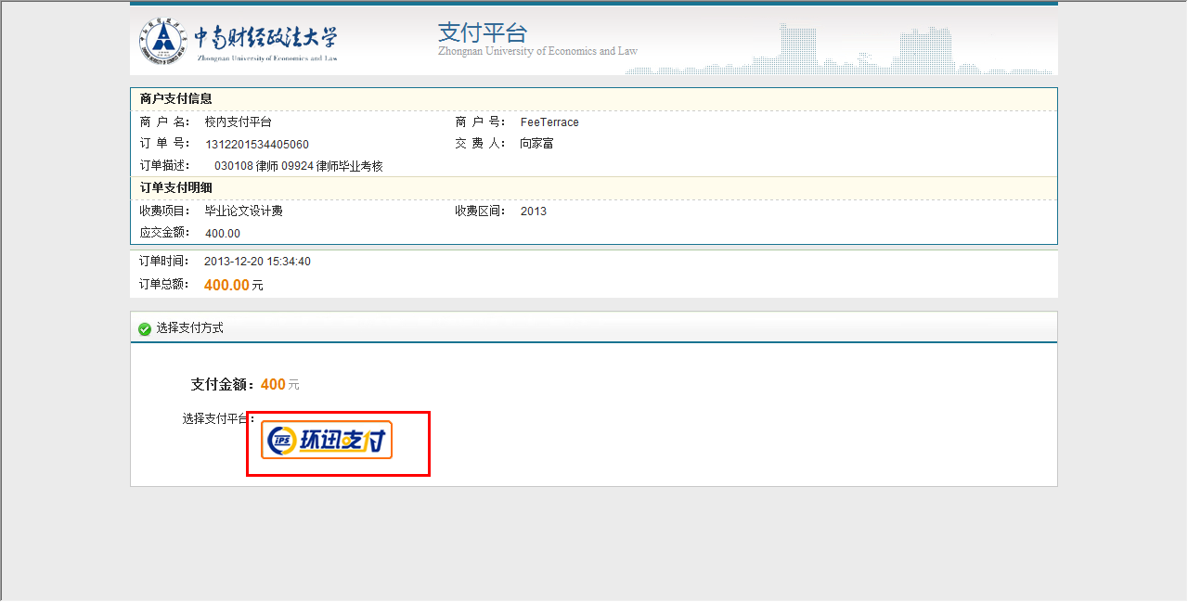
8、选择支付信息，点击确认进行环讯支付。
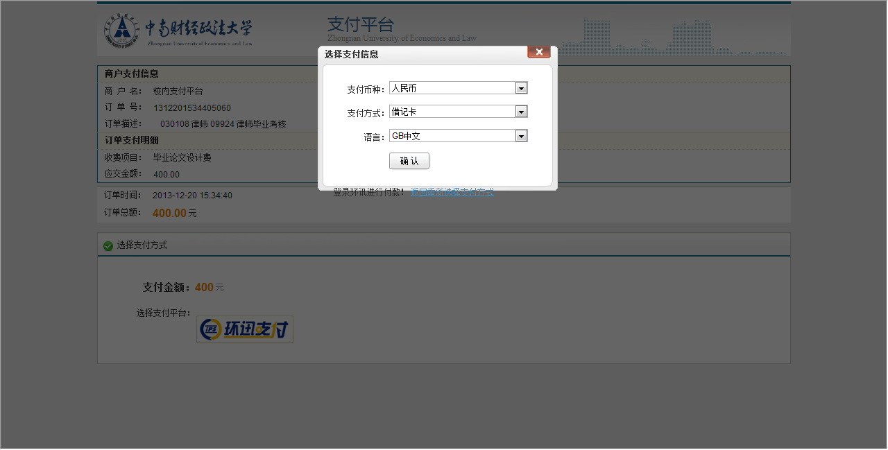
9、跳转到如图
